**停等車隊長label 規**則 **(**42 class)

**label**規則 : 車型_顏色 --42

|  |  |  |  |
| --- | --- | --- | --- |
| 車型 | 代號 | 顏色 | 代號 |
| 大客車(巴士/公車類) | **b** |  |  |
| 砂石車gravel car | **g** | 紅/粉紅 | r |
| 聯結車 | **l** | 綠/墨綠 | g |
| 大貨車Truck | **t** | 藍/天藍 | b |
| 小貨車Small Truck  (總重量在3,500公斤以下) | **s** | 黑 | x |
| 普通汽車 | **c** | 白/灰/銀 | w |
| 計程車 | **x** | 黃 | y |
| 機車 (無騎士) | **m** | 其他顏色 | n |
| 行駛機車(含有騎士) | **k** |  |  |
| 行人 | **w** | 夜間-暗(黑) | d |
| 自行車 | **y** | 夜間_亮(白) | l |
| 特殊車輛類 | **o** | 夜間_其他 | o |
| 救護車 | **r** |  |  |
| 警車 | **p** | 其他車種-白天代號 | w |
| 消防車 | **f** | 其他車種-夜間代號 | n |
| 吊車 | **h** |  |  |
| 壅塞區 | **a** |  |  |

範例: c_w: 白/灰/銀色的普通汽車 w_w:白天的行人 k_n: 夜間行駛的機車。

c_x: 黑色的普通汽車。 x_y: 白天的計程車 x_n: 夜間的計程車

※注意事項:1.顏色分類: 車型為普通汽車(c)/計程車(x) 有顏色分類外，其他車型皆無

◎ 普通汽車(c)/ 車種:  **白天代號 :** 上表格顏色分類 **夜間代號**:只有**d / l / o**三種分類

◎ 其他 車種: **白天代號 : w 夜間代號: n**

◎計程車(x) **白天代號 : y 夜間代號: n**

2. 車型: ◎機車(m)表示 只有機車，機車上並無騎士 ，例如停在路邊的機車

◎行駛機車(k)表示 此機車正在行駛或為停在路邊的機車上有騎士

下張圖片 標示壅塞區(a_w)

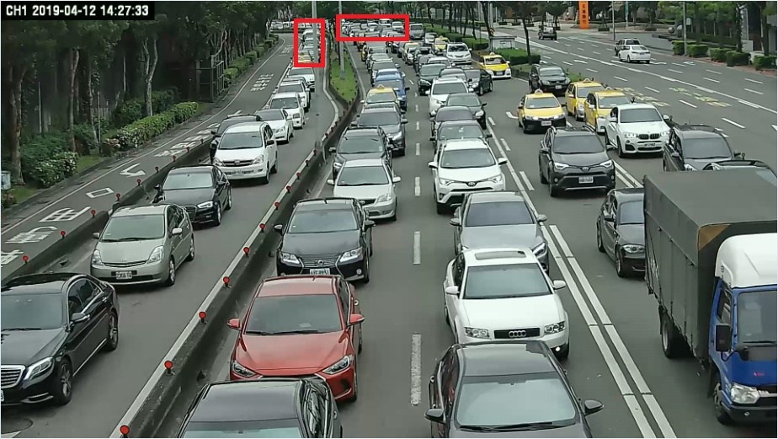

使用新版Auto labeling Tool 注意事項:

1. 所有的物件都必須label
2. 當物件 被遮蔽(例如 被樹木遮蔽或其他遮蔽) 超過70%請將**實框 轉虛框**

但此物件的ID 不能改變

1. .